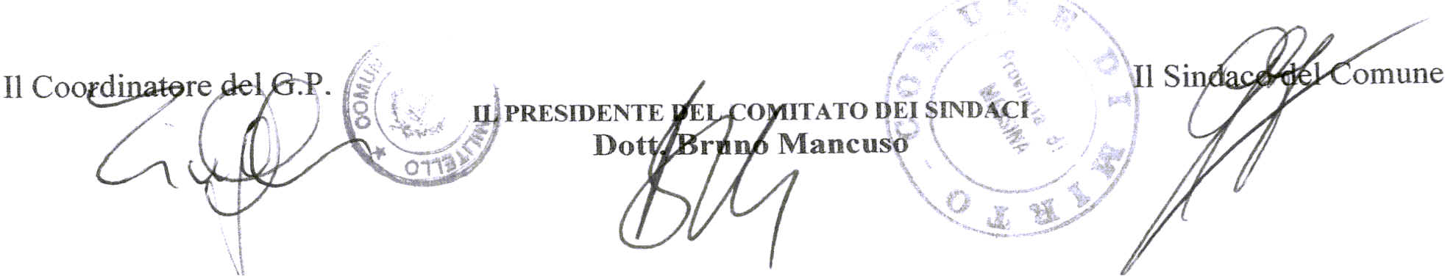

DISTRETTO SOCIO - SANITARIO N. 31 L. 8.11.2000 N.328 - Buono Socio Sanitario

(Comuni di S.Agata Militello, Acquedolci, Alcara li Fusi, Capo d'Orlando, Caprileone, Caronia, Castell'Umberto, Frazzanò, Galati Mamertino, Longi, Militello Rosmarino, Mirto, Naso, S.Fratello, S.
Marco d'Alunzio, S.Salvatore di Fitalia, Torrenova e Tortorici)
COMUNE DI M I R T O

- Vista la legge regionale n. l O del 31 Luglio 2003 di tutela e valorizzazione della famiglia che autorizza l'Assessorato regionale della famiglia, delle politiche sociali e delle autonomie locali alla concessione di "Buoni socio-sanitari" da corrispondere con carattere periodico a nuclei familiari con anziani non autosufficienti e/o
disabili gravi;
- Visto il Decreto Presidenziale del 07 Luglio 2005 che definisce i criteri per l'erogazione del buono socio-
sanitario suddetto;
- Visto il Decreto Presidenziale del 07/10/2005, pubblicato sulla Gazzetta Ufficiale della Regione Siciliana n. 43 del 14110/2005 con il quale si modifica il Decreto Presidenziale del 07/07/2005;
RENDE NOTO

Che i nuclei familiari in cui è presente e convivente per vincolo di parentela, un anziano di età non inferiore a 69 anni e un giorno e/o un disabile grave, in condizioni di non autosufficienza, con impegno ed oneri a totale carico della famiglia, possono fare richiesta di concessione del buono socio-sanitario previsto dalla L.R. n. 10/2003.
Il buono socio-sanitario può essere richiesto nelle seguenti due forme:
- Buono Sociale; Provvidenza economica a sostegno del reddito familiare;
- Buono di Servizio: (voucher): Titolo per l'acquisto di specifiche prestazioni domiciliari erogate da organismi ed Enti no-profit accreditati presso il Distretto Socio-Sanitario N .31.
L'importo del buono socio-sanitario sarà pari a quello dell'indennità di accompagnamento fissato
per l'anno di competenza.
Requisiti Richiesti:
l.Non autosufficienza dell'anziano, di età non inferiore a 69 anni e un giorno, e/o in condizioni di
disabilità grave, dimostrata da debita certificazione sanitaria:
Verbale della Commissione Invalidi Civili, attestante l'invalidità civile al 100% con indennità di
accompagnamento;
o in alternativa
Certificazione attestante la disabilità grave ai sensi dell'art. 3, comma 3, della legge n. 104/92.
2. Per le situazioni di gravità recente per cui non si è in possesso delle superiori certificazioni, dovrà essere
prodotto:
Per gli anziani
certificato del medico di medicina generale, attestante la non autosufficienza, corredato della copia
della scheda multidimensionale, di cui al Decreto Sanità 23 febbraio 2005, pubblicato nella G.U.R.S. del 25.03.2005;
Per i disabili
certificato del medico di medicina generale, attestante le condizioni di disabilità grave, non
autosufficienza, corredato della copia dell'istanza di riconoscimento della stessa ai sensi dell'art.3,comma 3,della legge n.l 04/92;
3. Dichiarazione sostitutiva unica, corredata da attestazione I S E E ed in possesso di un reddito (anno 2009), complessivo del nucleo familiare compreso il soggetto assistito ( reddito annuo 2009) non superiore a € 7.000,00 ai sensi del D.L.vo 109/98 e succo modifiche ed integrazioni rilasciato da organismo abilitato (CAF - INPS
ecc);
4. Esistenza di vincolo familiare ( parentela, filiazione, adozione, affinità ed affido), convivenza anagrafica
dell'anziano o del disabile con il nucleo familiare di riferimento come risulta dallo Stato di famiglia;

Gli interessati possono presentare istanza utilizzando l'apposito stampato in distribuzione presso gli Uffici dei Servizi Sociali dei Comuni del Distretto n. 31 o c/o URP del Comune di residenza, entro e non oltre il 30/04/2010.

1 i, 18/03/2010

